BAB III
ANALISIS DAN PERANCANGAN

Analisis

Identifikasi Masalah
Sering kali terjadi kebingungan pada siswa/i lulusan SMA/K yang ingin melanjutkan pendidikannya di perguruan tinggi STIKI Malang. Banyak dari mereka yang tidak memiliki dasar di bidang Informatika karena berasal dari jurusan yang berbeda – beda. Yang berakhir mereka akhirnya memilih jurusan yang tidak sesuai dengan minat, bakat, dan kemampuan calon mahasiswa baru tersebut. Dan pada akhirnya ketika mahasiswa tersebut sudah merasa jenuh atas ketidaksesuaian jurusan yang telah diambil, bisa jadi mahasiswa tersebut memutuskan untuk melakukan pemutusan hubungan studi atau drop out.
Berdasarkan identifikasi masalah tersebut maka peneliti menggambarkan identifikasi masalah menggunakan Analisa SWOT pada tabel berikut :
Strengths (Kekuatan) | Weaknesess (Kelemahan)
- Perguruan Tinggi STIKI Malang memiliki berbagai jurusan yang bisa dipilih oleh calon mahasiswa, sehingga memberikan banyak pilihan untuk siswa/i lulusan SMA/K. | - Banyak siswa/i lulusan SMA/K yang tidak memiliki dasar di bidang Informatika tetapi memilih untuk melanjutkan pendidikan di STIKI Malang, yang dapat menyebabkan mereka memilih jurusan yang tidak sesuai dengan minat, bakat, dan kemampuan mereka.  - Faktor ketidaksesuaian jurusan ini dapat menyebabkan kejenuhan dan pada akhirnya berpotensi membuat mahasiswa tersebut melakukan pemutusan hubungan studi atau drop out.
Opportunities (Peluang) | Threats (Ancaman)
- Membuat program orientasi atau bimbingan bagi siswa/i lulusan SMA/K yang akan melanjutkan pendidikan di STIKI Malang, yang meliputi penjelasan detil tentang tiap jurusan, potensi karir, dan kesesuaian dengan minat dan bakat. | - Persaingan dengan perguruan tinggi lain yang mungkin memiliki program bimbingan yang lebih baik untuk membantu calon mahasiswa dalam memilih jurusan.  - Kemungkinan penurunan jumlah mahasiswa akibat pemutusan hubungan studi atau drop out bisa mempengaruhi reputasi dan pendapatan perguruan tinggi.

Pemecahan Masalah
Berdasarkan penjelasan permasalahan yang telah dijabarkan diatas, penulis melakukan pengumpulan data melalui survey dengan pertanyaan sebagai berikut:
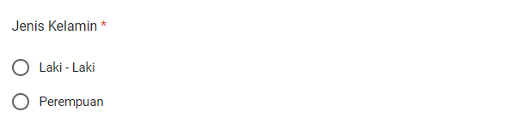
Gambar 3.1 Pertanyaan 1
Jenis kelamin sebagai parameter karena dapat mempengaruhi minat yang berbeda antara laki-laki dan perempuan. Sebagai contoh, beberapa jurusan mungkin memiliki komposisi jenis kelamin yang lebih dominan, dan preferensi ini dapat membantu mengarahkan rekomendasi dengan lebih akurat.
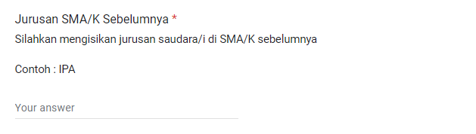
Gambar 3.2 Pertanyaan 2
Riwayat jurusan sebelumnya dapat memberikan panduan tentang minat dan keterampilan yang telah dikembangkan oleh siswa. Ini dapat membantu memperkirakan kesesuaian dengan program studi yang serupa atau berkaitan.
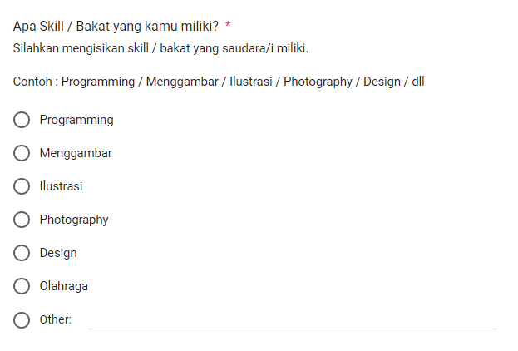
Gambar 3.3 Pertanyaan 3
Keahlian dan bakat individu sering kali mempengaruhi pilihan jurusan yang cocok. Mengidentifikasi keterampilan khusus dan bakat dapat membantu mengarahkan rekomendasi ke program studi yang dapat memanfaatkan potensi tersebut.
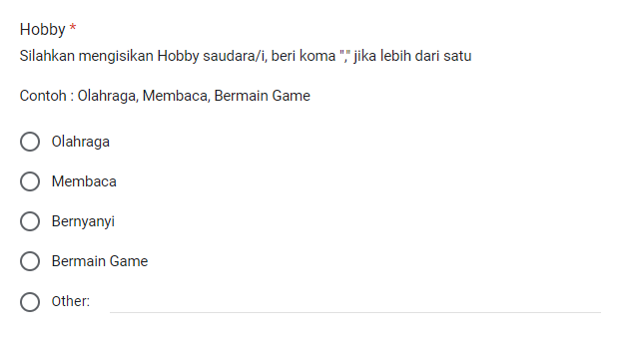
Gambar 3.4 Pertanyaan 4
Hobi mencerminkan minat dan preferensi individu. Rekomendasi dapat lebih akurat jika mempertimbangkan hobi dalam kaitannya dengan bidang studi tertentu.
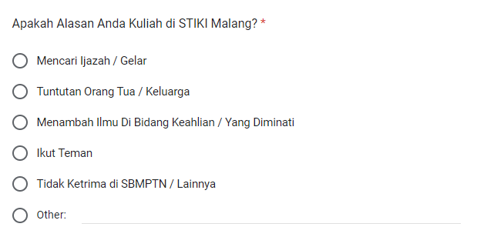
Gambar 3.5 Pertanyaan 5
Motivasi untuk melanjutkan studi dapat bervariasi, seperti keinginan untuk mengembangkan karier, minat terhadap subjek tertentu, atau pencapaian tujuan pribadi. Menyertakan alasan ini dapat membantu memahami motivasi siswa dan menghubungkannya dengan pilihan jurusan yang tepat.
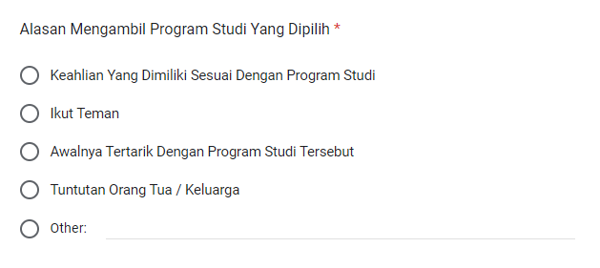
Gambar 3.6 Pertanyaan 6
Pemahaman tentang alasan memilih program studi tertentu memberikan wawasan lebih lanjut tentang minat dan tujuan siswa. Informasi ini dapat membantu menyusun rekomendasi yang lebih sesuai.
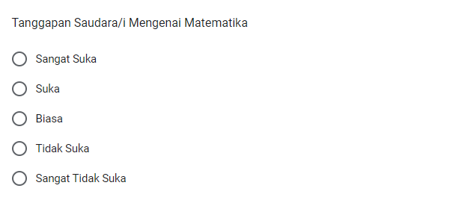
Gambar 3.7 Pertanyaan 7
Minat dalam matematika dapat mempengaruhi preferensi terhadap jurusan yang memiliki komponen matematika yang kuat. Seperti di STIKI, minat dalam matematika menjadi tolak ukur untuk peminatan jurusan di program studi Teknik Informatika, Sistem Informasi, dan Manajemen Informatika.
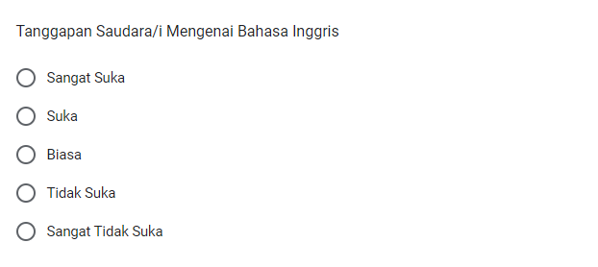
Gambar 3.8 Pertanyaan 8
Minat dalam bahasa Inggris dapat mempengaruhi preferensi terhadap jurusan Desain Komunikasi Visual (DKV). Karena banyaknya kesempatan untuk berpartisipasi dalam proyek-proyek Internasional.
Setelah melakukan survey, dibuat sebuah sistem berbasis website untuk memberikan rekomendasi jurusan yang ada di STIKI Malang bagi calon mahasiswa baru. Sistem yang akan dibuat memiliki fitur sebagai berikut :
- Calon mahasiswa baru STIKI Malang dapat menggunakan sistem ini untuk mendapatkan rekomendasi jurusan yang ada di STIKI Malang, yaitu Teknik Informatika, Sistem Informasi, Desain Komunikasi Visual, dan Manajemen Informatika
- Sistem ini dapat memberikan rekomendasi jurusan dengan cepat.
- Terdapat halaman admin untuk menambah banyak dataset yang didapatkan, guna menambah persentase rekomendasi dari algoritma Naive Bayes lebih besar.

Perancangan

Perancangan Algoritma Naïve Bayes

Data Training
Data Training didapat dari hasil survey mahasiswa STIKI sebanyak 63 orang mulai Angkatan tahun 2015 hingga Angkatan tahun 2021.
Gambar 3.9 Data Training

Data Testing
Berikut merupakan sampel dari salah satu mahasiswa STIKI untuk data testing.

Tabel 3.1 Sample Data Testing
 | Nilai | Nilai Prediksi
 | Nilai | TI | SI | MI | DKV
Jenis Kelamin | Laki | 0.808799362 | 0.085255567 | 0.026017977 | 0.07992709
Jurusan | IPA
Skill | Web Programming
Hobby | Tidur
Alasan Kuliah | Tidak di terima SBMPTN
Alasan Ambil Prodi | Tertarik dengan Prodi
Matematika | Suka
Bahasa Inggris | Suka

Perancangan Sistem

Flowchart
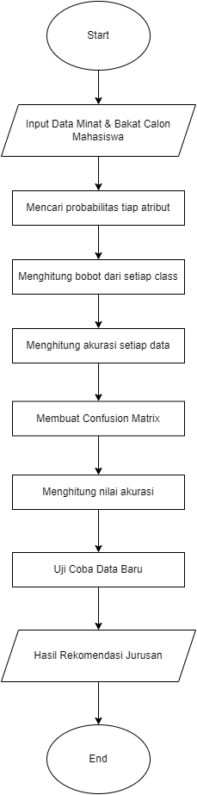
Gambar 3.10 Flowchart Sistem

Use Case Diagram
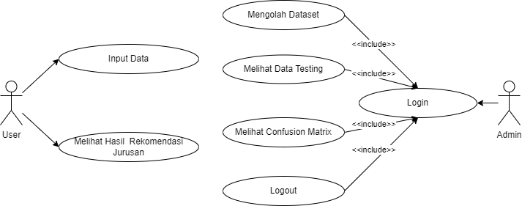
Gambar 3.11 Use Case Pengguna Sistem Rekomendasi Jurusan
Dari diagram use case diatas, terdapat aktor yang merupakan pengguna sistem. Pengguna dapat melakukan :
  - User dapat melakukan pengujian algoritma (menjalankan sistem).
  - User dapat menerima hasil pengujian algoritma berupa rekomendasi jurusan
  - Admin dapat melakukan login
  - Admin dapat melakukan CRUD dataset
  - Admin dapat melihat data testing
  - Admin dapat melihat Confusion Matrix
  - Admin dapat melakukan logout

Activity Diagram Pengguna
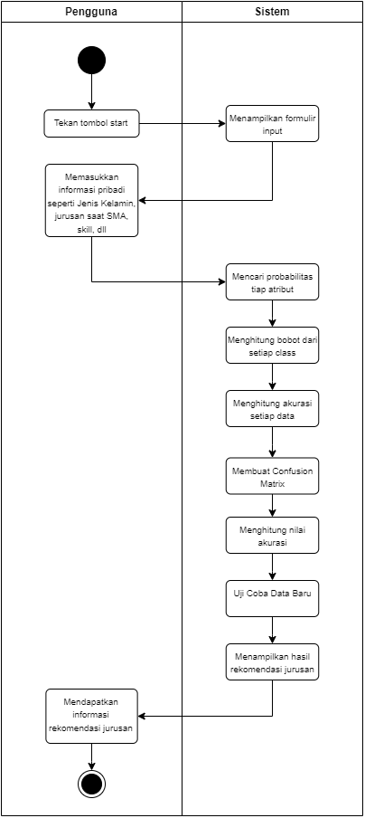
Gambar 3.12 Activity Diagram Pengguna

Activity Diagram Admin
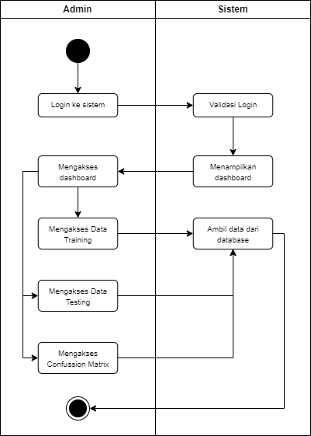
Gambar 3.13 Activity Diagram Pengguna

Perancangan Data

Desain Database
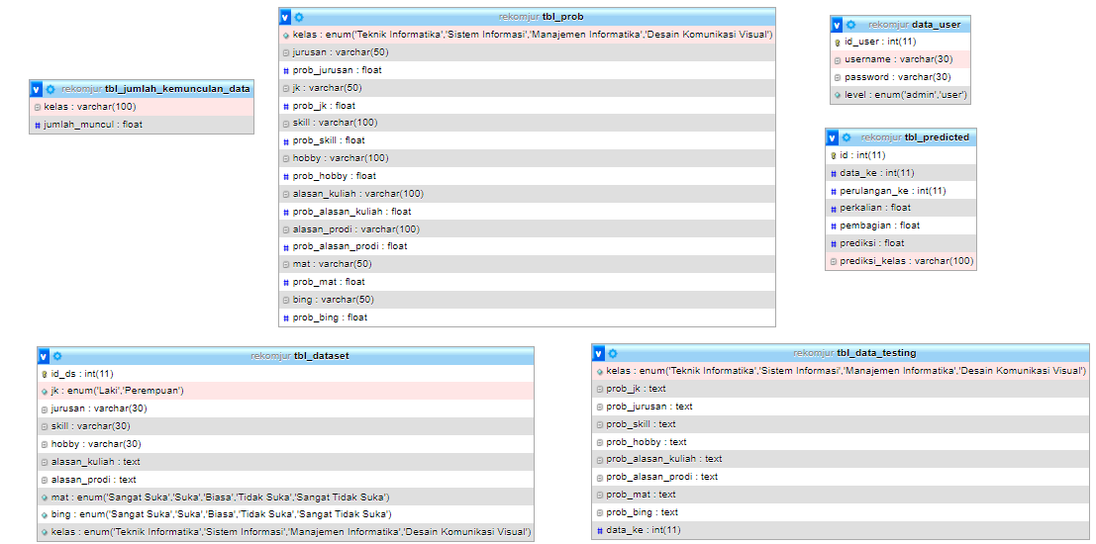
Gambar 3.14 Desain Database

Perancangan User Interface / Mock-up aplikasi
- User Interface Halaman Utama
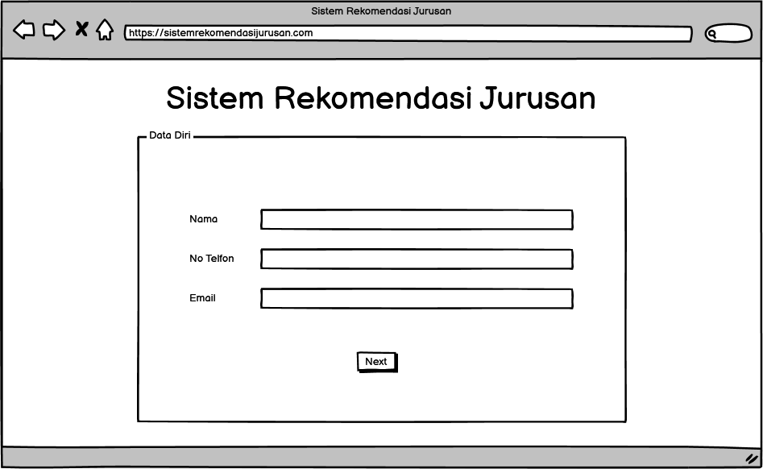
Gambar 3.15 User Interface Halaman Utama
- User Interface Halaman User Menginputkan Data
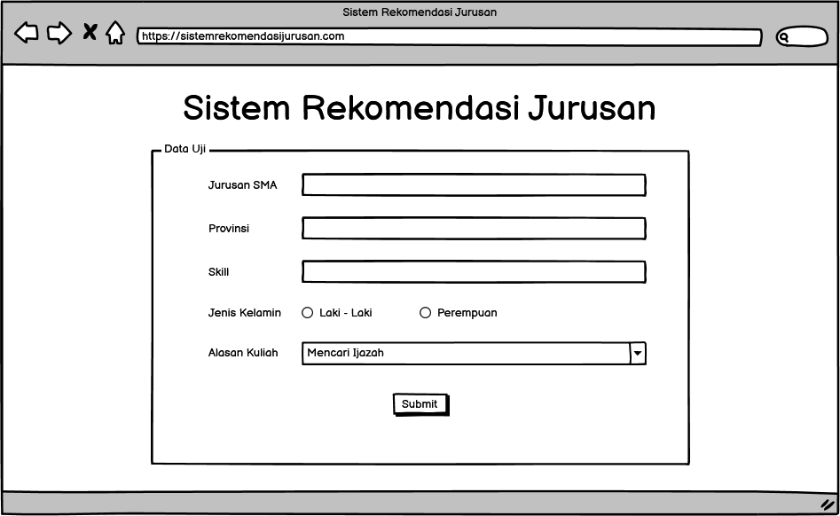
Gambar 3.16 User Interface Halaman User Menginputkan Data
- User Interface Halaman Output Rekomendasi Jurusan
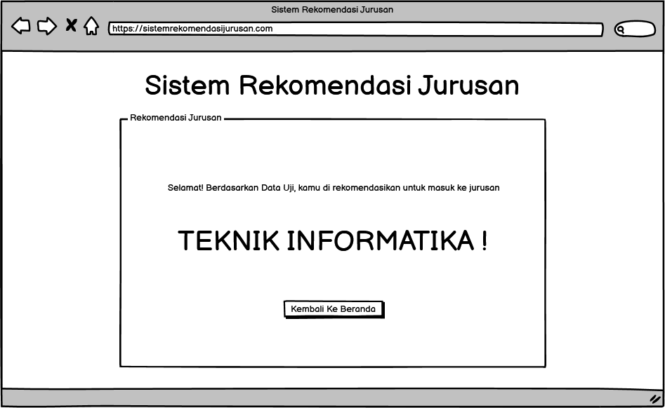
Gambar 3.17 User Interface Halaman Output Rekomendasi Jurusan

Rancangan Pengujian
Pada tahap rancangan penujian terdiri dari 2 bagian, yaitu pengujian dengan perhitungan manual untuk keberhasilan dari penerapan algoritma dan juga pengujian untuk keberhasilan pengujian akurasi sistem menggunakan software WEKA.

Rancangan Pengujian
Berikut perhitungan manual Naive Bayes menggunakan Microsoft Excel dengan 107 dataset yang telah dikumpulkan yang masing-masing classnya terdiri dari 36 Teknik Informatika, 25 Sistem Informasi, 25 Manajemen Informatika, dan 21 Desain Komunikasi Visual dan dapat dilihat seperti gambar dibawah bahwa pada dataset memiliki 8 atribut berbeda.
Gambar 3.18 Dataset yang digunakan
Gambar 3.19 Mencari Probabilitas Dari Salah Satu Atribut
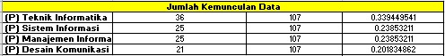
Gambar 3.20 Menghitung Bobot Dari Setiap Class
Gambar 3.21 Menghitung Akurasi Dari Salah Satu Data
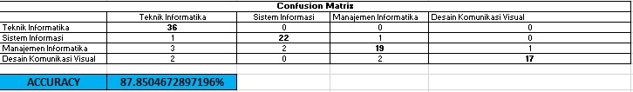
Gambar 3.22 Perhitungan Manual menggunakan Microsoft Excel

WEKA
Pengujian perhitungan juga dilakukan dengan menggunakan aplikasi WEKA. WEKA (Waikato Environment for Knowledge Analysis) merupakan aplikasi yang menerapkan berbagai algoritma machine learning untuk melakukan beberapa proses yang berkaitan dengan data mining.

Black Box
Pengujian pada aplikasi ini dilakukan dengan metode pengujian black box. Black box testing merupakan pengujian kualitas perangkat lunak yang berfokus pada fungsionalitas perangkat lunak. Pengujian black box bertujuan untuk menemukan fungsi yang tidak benar, kesalahan antarmuka, kesalahan pada struktur data, kesalahan performansi, kesalahan inisialisasi dan terminasi. (Wijaya and Astuti 2021)

